http://www.ukrcardio.org/journal.php/article/823
Международный регистр CLARIFY больных со стабильной ишемической болезнью сердца в Украине: особенности, проблемы, перспективы
М.И. Лутай, А.Н. Пархоменко, А.Ф. Лысенко, И.П. Голикова, Ph.G. Steg, N. Greenlaw, I. Ford
ДУ «Национальный научный центр “Институт кардиологии им. акад. Н.Д. Стражеско” НАМН Украины», Киев
INSERM U698, Universite Paris Diderot, Париж, Франция
AP-HP, Hospital Bichat, Париж, Франция
University of Glasgow, Глазго, Великобритания
Ключевые слова: ишемическая болезнь сердца, международный регистр CLARIFY, пациенты, Украина Международный регистр CLARIFY (The prospeCtive observational LongitudinAl RegIstry
oF patients with stable coronary arterY disease) стартовал в 2009 г. Это значительный проспективный проект, который предполагает длительное, в течение 5 лет, наблюдение за больными с хронической ишемической болезнью сердца (ИБС). На сегодняшний день в него включено 33 438 пациентов из 45 стран Европы, Америки, Африки, Азии, Австралии, включая 777 больных из Украины. Проект задуман с целью получить больше информации о пациентах со стабильной ИБС, поскольку в последнее время основное внимание уделялось вопросам диагностики и лечения больных с острыми формами заболевания. В рамках проекта планируется определить основные характеристики амбулаторного пациента со стабильной ИБС, включая его демографические и клинические данные, методы лечения и исходы болезни. Также предполагается исследовать различия между реальной клинической практикой и современными рекомендациями, основанными на данных доказательной медицины. Продолжительность исследования позволит изучить факторы, определяющие долговременный прогноз у этой популяции больных. Регистр является эпидемиологическим исследованием и не подразумевает каких-либо вмешательств в лечение больных. Промежуточные результаты CLARIFY, опубликованные в 2012 г. [12], представляют несомненный интерес для практикующего кардиолога, поскольку позволяют оценить особенности и качество диагностики и терапии хронической ИБС в разных странах мира, а также наметить перспективы для оптимизации ведения пациентов.
Как уже упоминалось, в исследование вошли больные с подтвержденным диагнозом ИБС. В качестве диагностических критериев использовали современные, достаточно жесткие параметры, включая документированный инфаркт миокарда (ИМ) – более 3 мес назад; ангиографически подтвержденный стеноз хотя бы одной венечной артерии > 50 %; приступы стенокардии в сочетании с результатами стресс-тестов, подтверждающих ишемию миокарда. В рамках регистра будет проанализирован значительный объем информации: демографические данные участников, анамнез заболевания, факторы риска, антропометрические показатели, информация о клинических симптомах, а также данные объективного осмотра, уровень артериального давления (АД) и частота сокращений сердца (ЧСС) – пальпаторно и по данным ЭКГ, результаты лабораторных анализов (уровни глюкозы крови, гликозилированного гемоглобина (НbA1с), холестерина (ХС), триглицеридов, креатинина и гемоглобина) и перечень получаемых лекарственных препаратов. Сбор и анализ данных проводит независимый статистический центр в Великобритании (The Robertson Centre for Biostatistics, University of Glasgow).
В регистре участвуют 2898 врачей. Каждый врач обследовал и наблюдает 10–15 больных. В Украине в исследование включено 777 пациентов из амбулаторной практики 52 врачей.
В украинской популяции больных со стабильной ИБС, как и в общей популяции CLARIFY, преобладают мужчины (~80 %). Украинские пациенты, которые обращаются в поликлинику за медицинской помощью, оказались моложе среднестатистического пациента CLARIFY: соответственно 57,8 и 64,3 года (Р2; P
Таблица 1. Исходные демографические данные
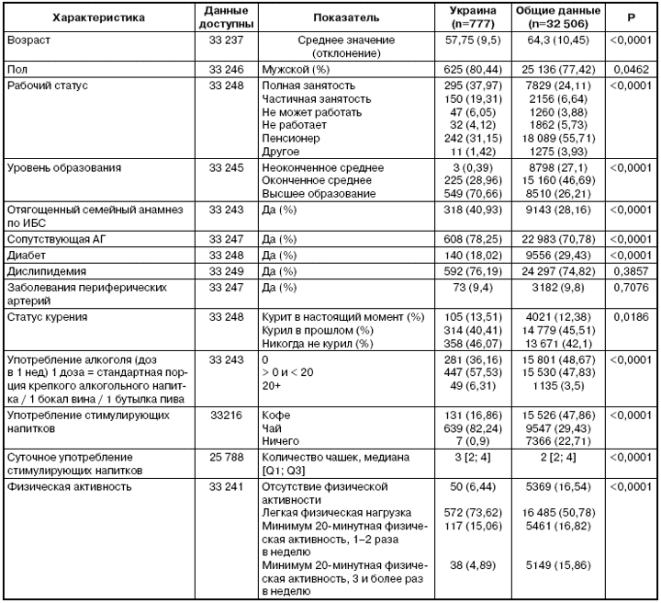
Украинские пациенты регистра на момент начала исследования имели достоверно более тяжелый клинический статус (табл. 2, 3). Большинство из них (81 %) перенесли ИМ и жаловались на приступы стенокардии (86 %), причем 36 % имели стенокардию III функционального класса по классификации Канадской ассоциации кардиологов, то есть практически у каждого второго пациента симптоматика носила выраженный характер. В общей популяции 59 % пациентов имели ИМ в анамнезе и 20 % – стенокардию (оба Р
Таблица 2. Медицинский анамнез
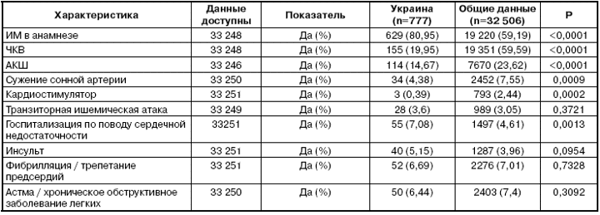
Таблица 3. Клинический осмотр и симптомы
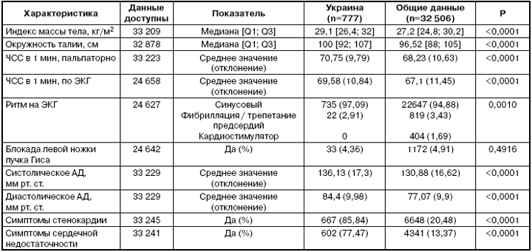
Результаты лабораторного и инструментального обследования (включая эхокардиографию, ЭКГ, коронарографию, стресс-тесты с дозированной физической нагрузкой, а также лабораторные показатели: уровни НbA1с, креатинина, гемоглобина, глюкозы крови натощак, общего ХС, холестерина липопротеинов низкой (ХС ЛПНП) и высокой (ХС ЛПВП) плотности, триглицеридов) представлены в табл. 4.
Таблица 4. Лабораторные и инструментальные показатели
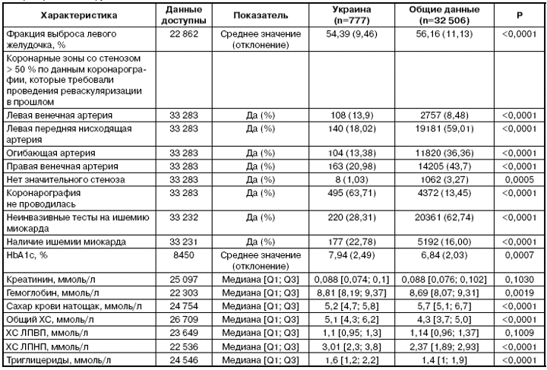
В украинской популяции CLARIFY значительно реже (у 36 % больных, общий показатель – 86 %) проводили коронароангиографию – исследование, важное для диагностики ИБС и определения терапевтической тактики. Это можно объяснить недостаточной технической оснащенностью отечественной кардиологической службы. Важно отметить, что распространенность поражения венечного сосудистого русла была приблизительно одинаковой в изучаемых группах больных, за исключением большей частоты гемодинамически значимого поражения ствола левой венечной артерии у больных украинской популяции (13,9 по сравнению с 8,48 %, Р
В связи с этим возникает вопрос о необходимости системного пересмотра диагностических алгоритмов для стабильной ИБС, особенно для больных с наличием перенесенного ИМ в анамнезе. Показатели, полученные при проведении проб с дозированной физической нагрузкой (симптомы ишемии миокарда, параметры толерантности к физическим нагрузкам), являются не только важными критериями диагностики ИБС, но в значительной степени определяют выбор корректной тактики лечения и позволяют оценить его эффективность.
Из других важных характеристик атеросклеротического процесса следует отметить более высокие значения уровней общего ХС, ХС ЛПНП и триглицеридов у украинских больных.
Следует также отметить, что в нашей стране существует гипердиагностика ИБС, о чем свидетельствуют данные статистики. Так, считается, что в Украине ~24 % взрослого населения имеют ИБС [1], что почти вдвое выше европейского показателя (~12–15 %). Вместе с тем, более детальный анализ данных, полученных в отечественных эпидемиологических исследованиях (И.М. Горбась, Е.И. Митченко), показал, что распространенность ИБС в Украине составляет ~11–16 % [3].
Данные регистра CLARIFY позволяют оценить медикаментозное лечение больных со стабильной ИБС в мире в целом, а также в различных регионах и странах. Среди лекарственных препаратов, которые рекомендованы как базовая терапия, оказывающая достоверное влияние на прогноз заболевания [4, 11], в Украине назначают липидоснижающую терапию, в основном статины (96 %), ацетилсалициловую кислоту (91 %), β-адреноблокаторы – β-АБ (85 %), ингибиторы ангиотензинпревращающего фермента (ИАПФ) / блокаторы рецепторов ангиотензина II (БРА II) (92 %). Эти показатели даже несколько выше общих по регистру (табл. 5).
Таблица 5. Исходная терапия
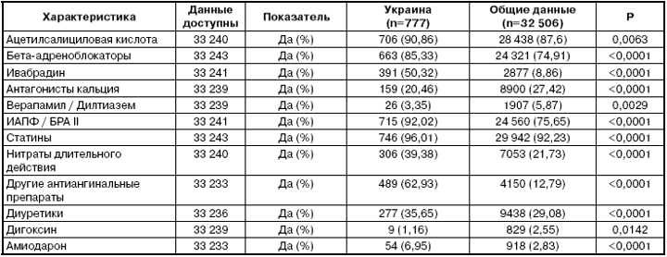
Вместе с тем, результаты лечения украинских участников регистра не всегда оптимальны, как, например, в случае липидоснижающей терапии. Так, уровень общего ХС в общей популяции практически соответствует общепринятым целевым значениям – 4,3 ммоль/л, тогда как у украинских пациентов этот показатель значительно выше – 5,1 ммоль/л (Р
В общей популяции CLARIFY липидоснижающую терапию принимали 92 % участников, и показатели ХС ЛПНП в начале исследования соответствовали рекомендованным целевым значениям – в среднем 2,4 ммоль/л. Большинство украинских участников регистра также лечились статинами (96 %), но уровни ХС ЛПНП у них были достоверно выше – 3,0 (Р
Контроль ЧСС – одно из важнейших условий успешной терапии стабильной ИБС. Показатель ЧСС связан с долгосрочным прогнозом таких больных, что подтверждают клинические и популяционные исследования. Например, исследование А. Diaz и соавторов свидетельствует, что относительный риск смерти пациентов со стабильной ИБС возрастает на треть при ЧСС > 83 в 1 мин по сравнению с лицами, имеющими ЧСС < 62 в 1 мин, независимо от фракции выброса левого желудочка, степени поражения венечных артерий и медикаментозной терапии [5]. ЧСС считают одной из важнейших детерминант потребления миокардом кислорода. Замедление ЧСС обеспечивает удлинение диастолы и, соответственно, периода перфузии миокарда, что приобретает особое значение в условиях ишемии. Считается, что ЧСС оказывает влияние на развитие атеросклероза. Возможно, что ускорение ЧСС повышает риск острых коронарных событий в связи с механическим повреждением атеросклеротической бляшки. Таким образом, учащенный пульс играет важную роль в развитии и прогрессировании атеросклероза венечных артерий и провоцирует ишемические осложнения за счет повышения потребности в кислороде, снижения диастолической перфузии и механического воздействия на атеросклеротическую бляшку. Среди лекарственных средств, замедляющих ЧСС, для больных ИБС доказаны преимущества двух фармакологических групп препаратов – это β-АБ и блокаторы If-каналов (ивабрадин). Назначение β-АБ после перенесенного ИМ снижает риск кардиальной смерти и повторного ИМ на ~30 % [9, 10]. Для воздействия на показатель смертности имеет значение длительный прием препаратов. β-АБ оказывают выраженный симптоматический, антиангинальный / антиишемический эффект, устраняя или уменьшая клинические проявления болезни. В соответствии с международными и отчественными рекомендациями β-АБ остаются препаратами первого ряда для пациентов со стабильной ИБС при отсутствии противопоказаний [4, 11]. Критерием эффективности β-АБ, включая правильный выбор дозы препарата, является урежение ЧСС в состоянии покоя до 55–60 в 1 мин. Большинство украинцев (85,3 %), по данным CLARIFY, принимают β-АБ. Но ЧСС при этом существенно превышает рекомендованные значения и составляет ~70 в 1 мин по данным оценки пульса и ЭКГ (см. табл. 3). Недостаточный контроль ЧСС у украинских пациентов удивляет еще и потому, что половине из них назначали ивабрадин, в большинстве случаев вместе с β-АБ. Известно, что основным гемодинамическим эффектом ивабрадина является снижение ЧСС как в состоянии покоя, так и при нагрузках. Ивабрадин наряду с β-АБ включен в международные и отечественные рекомендации по лечению пациентов со стабильной стенокардией [2]. По результатам клинических исследований (ASSOCIATE, BEAUTIFUL), добавление ивабрадина к β-АБ значительно повышало антиангинальную / антиишемическую эффективность лечения и обеспечивало лучший контроль ЧСС [8, 13], что, к сожалению, не было достигнуто в украинской популяции больных регистра CLARIFY. Вероятно, наши пациенты попросту не принимают назначенное лечение или же принимают нерегулярно, в меньших, чем рекомендованные, дозах препаратов. Для сравнения: в общей популяции регистра β-АБ и ивабрадин принимали меньше больных, чем в Украине, – соответственно 74,9 по сравнению с 85,3 % и 8,9 по сравнению с 50,3 % (все различия достоверны, Р
Распределение больных в украинской популяции в зависимости от ЧСС представлено на рисунке.
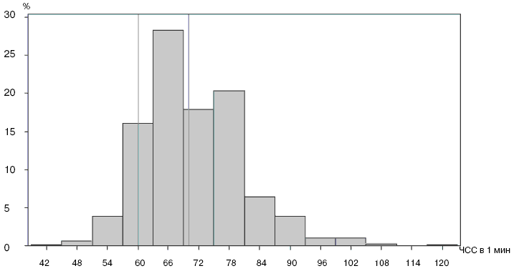
Рисунок.Распределение пациентов с ИБС в украинской популяции в зависимости от ЧСС.
Серьезную обеспокоенность вызывают данные CLARIFY, касающиеся использования в Украине медикаментозных средств, маркированных как «другие антиангинальные препараты». Они были назначены участникам регистра в ~63 % случаев, это в 1,5–2 раза чаще, чем нитраты длительного действия или антагонисты кальция (см. табл. 5). Уместно заметить, что анализ объемов аптечных продаж препаратов группы С «Средства, влияющие на сердечно-сосудистую систему» за 2005–2011 гг. показал, что 5 из 10 наиболее продаваемых в Украине кардиологических препаратов – это метаболические средства, включая мильдоний, триметазидин, тиотриазолин (Pharm Xplorer Proxima research, 2012). Напротив, в США в 2011 г. среди наиболее продаваемых препаратов были аторвастатин, клопидогрель, розувастатин, валсартан, эноксапарин (IMS data, 2010). «Другие антиангинальные препараты» используют в Украине почти в 5 раз чаще, чем в мировой практике! Хорошо это или плохо? Плохо, когда вместо рекомендованых антиангинальных средств назначают препараты, которые являются лишь адъювантными к базисной терапии (только для триметазидина и не зарегистрированного в нашей стране ранолазина существует доказательная база). Плохо, когда рекомендованная медикаментозная терапия не позволяет стабилизировать состояние больных с ИБС и наличием стенозирующего атеросклероза венечных артерий, и им при этом не проводят диагностическую коронарографию с возможной последующей реваскуляризацией миокарда. Еще хуже, когда терапия замещается лекарствами без подтвержденной в рандомизированных многоцентровых исследованиях доказательной базы (мильдоний, тиотриазолин и другие), что создает проблемы с неоправданной полипрагмазией, риском возникновения побочных реакций и дополнительными финансовыми затратами. Экономическая составляющая терапии имеет для украинских участников CLARIFY особое значение, потому что 96 % из них покупали необходимые медикаменты самостоятельно, в отличие от других стран мира, где в 78 % случаев частичное или полное возмещение стоимости терапии производится за счет государственных, страховых и других структур.
В заключение следует отметить исходно более тяжелый клинический статус больных с ИБС, вошедших в исследование CLARIFY в Украине, по сравнению с общей группой, более низкий уровень обследования, диагностики и стратификации риска (стресс-тест, коронароангиография), недостаточную эффективность проводимой медикаментозной терапии (более высокие уровни ХС ЛПНП и ЧСС, несмотря на назначение соответствующих лекарственных средств), более редкое использование интервенционных и хирургических методов реваскуляризации миокарда. Вместе с тем, участие Украины в международном регистре CLARIFY имеет большое значение для практической кардиологии. Данные, полученные в ходе исследования, позволят не только изучить особенности украинского пациента с хронической ИБС, но и оценить позиции отечественной клинической практики по сравнению с другими странами мира, а также оптимизировать диагностику и лечение таких больных.
Литература
- Корнацький В.М. Серцево-судинна захворюваність в Україні та рекомендації щодо покращення здоров’я в сучасних умовах. Аналітично-статистичний посібник.– К., 2012.– 117 c.
- Лікування стабільної стенокардії. Методичні рекомендації Асоціації кардіологів України.– К., 2012.– 69 с.
- Настанова з кардіології / За ред. В.М. Коваленка.– К., Моріон, 2009.
- Серцево-судинні захворювання. Класифікація, стандарти діагностики та лікування / За ред. В.М. Коваленка, М.І. Лутая, Ю.М. Сіренка.– К., 2011.
- Diaz A., Bourassa M.G., Guertin M. et al. Long-term prognostic value of resting heart rate in patients with suspected or proven coronary artery disease // Eur. Heart J.– 2005.– Vol. 26.– P. 967–974.
- ESC/EACTS Guidelines on myocardial revascularization // Eur. Heart J.– 2010.– doi:10 1093.
- ESC/EAS Guidelines for management of dyslipidaemias // Eur. Heart J.– 2011.– Vol. 32.– P. 1769–1818.
- Fox K., Ford I., Steg P.G. et al Relationship between ivabradine treatment and cardiovascular outcomes in patients with stable coronary artery disease and left ventricular systolic dysfunction with limiting angina: a subgroup analysis of the randomized, controlled BEAUTIFUL trial // Eur. Heart J.– 2009.– Aug. 31.– P. 1–9.
- Freemanlle N., Cleland J., Young P. et al. Beta-blockade after myocardial infarction: systematic review and meta regression analysis // Brit. Med. J.– 1999.– Vol. 318.– P. 1730–1737.
- Frishman W.H. Postinfarction survival: Role of beta-adrenergic blocade // Atherosclerosis and coronary artery disease / Ed. V. Fuster.– Philadelphia: Lip-pencott, 1996.– P. 1205–1214.
- Guidelines on management of stable angina pectoris // Eur. Heart J.– 2006.– doi:10 1093.
- Steg P.G., Ferrari R., Ford I. et al., CLARIFY Investigators. Heart rate and use of beta-blockers in stable outpatients with coronary artery disease // PLoS One.– 2012.– Vol. 7 (5).– P. 36284.
Tardif J.-C., Ponikowski P., Kahan Th. Efficacy of the If current inhibitor ivabradine in patients with chronic stable angina receiving beta-blocker therapy: a 4 month, randomized, placebo-controlled trial (ASSOCIATE study) // Eur. Heart J.– 2009.– Jan. 9.– P. 1–9.

